**JSON基础及应用**

第0部分 JSON概要

应用场景：web客户端和服务器通过AJAX（HTTP Request）进行数据交换

重要性：JSON是AJAX技术最常用的数据格式

优势：JavaScript解析展示JSON数据很方便

*JSON和AJAX

AJAX是客户端和服务器之间的异步通信技术

使用AJAX时，可以在向服务器提出请求并处理响应时不阻塞用户

*实战基本知识

掌握JSON的基本语法

学会搭建本地web服务器（Apache）

掌握wx.request方法，加深理解JSON在HTTO中的重要作用

掌握微信小程序的setData方法绑定新闻数据

*实战基本过程

编写表示新闻信息的JSON数据

通过wx.request请求JSON数据

使用微信小程序的setData方法绑定展示新闻数据

模拟表单提交发表新闻评论

*流程图

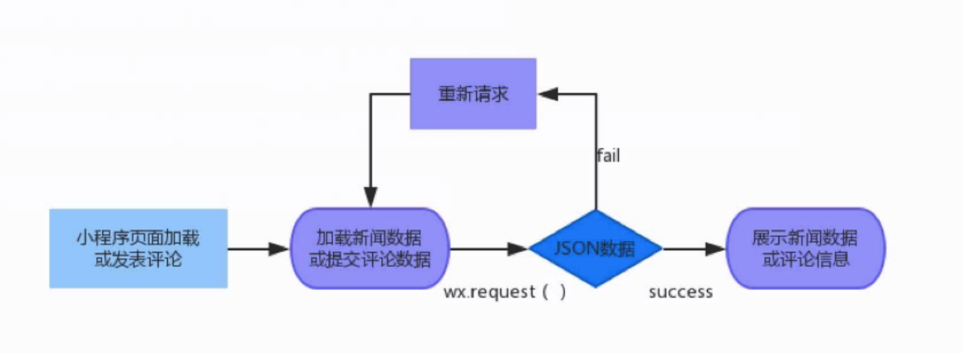

*基本要求

简单的微信小程序开发知识，包括wxml和wxss的编写

HTTP的基知识

JavaScript的基本知识

第1部分 JSON的概念

*JSON基础

JSON概念：

JSON（JavaScript Object Notation）JavaScript对象表示法

一种轻量级的数据交换格式

基于ECMAScript的一个子集

JSON语法：

{ }、[{ , ,}]

*JSON与JavaScript对象的区别

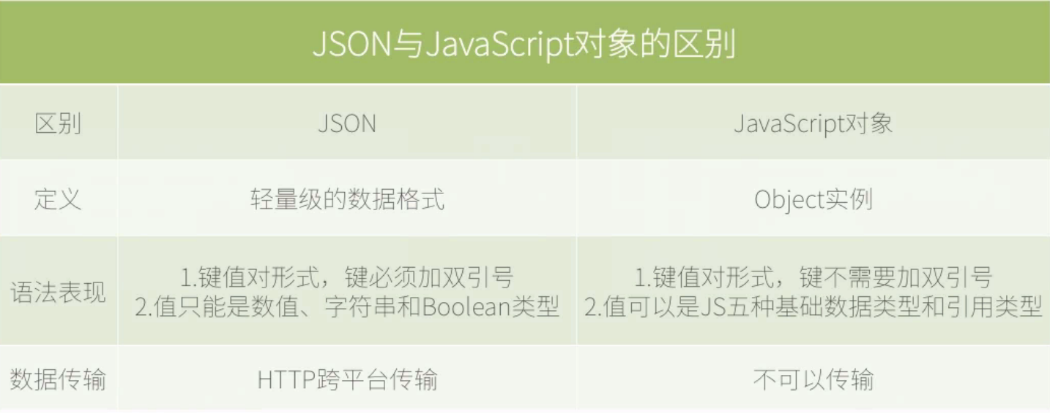

总结

JSON是从JavaScript对象中演变出来的，是JavaScript的一个子集

JSON使用严格的JavaScript对象表示法来表示结构化的数据

表面上，可以看做使用“”引起的是JSON

第2部分 JSON的作用

*JSON在HTTP请求中的主要作用

HTTP的基础知识

HTTP协议采用了请求（Request）/响应模型（Response），即客户端发出请求，服务器端给予响应

传输过程包括message-header和message-body两部分

message-body，也就是传输的具体内容

message-header，即HTTP Header属性。用来设置HTTP的一些信息

HTTP Header信息

HTTP Header是HTTP请求和响应的核心

包含许多有关的客户端环境和请求正文的有用信息

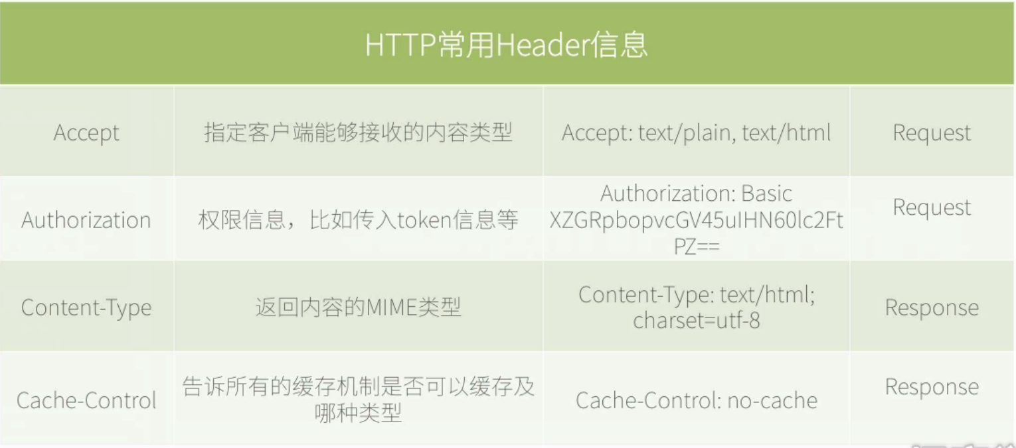

HTTP的Content-Type属性

HTTP响应的内容类型

决定接收方以什么形式、编码读取这个内容

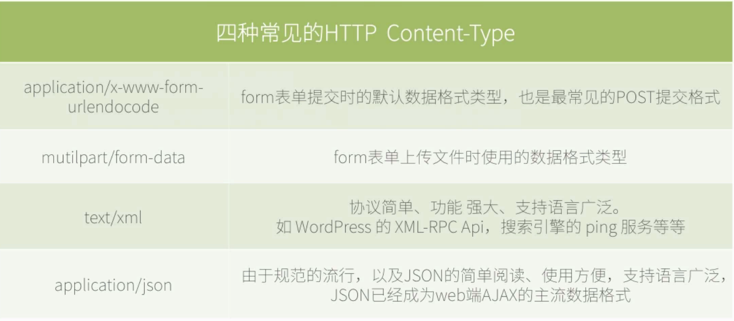

application/json

要求服务器返回的信息主题（message body）是序列化后JSON数据

*小程序的JSON数据请求及数据展示

Apache服务器

XAMPP 启动

小程序请求、展示数据

wx.request请求后台数据

JavaScript序列化JSON数据并绑定

视图页面渲染数据

onLoad: function () {

var that = this;

wx.request({

url: 'http://127.0.0.1/wechat/test.json',

data:{},

method:'GET',

header:{

'Content-Type':'json'

},

success:function(res){

// var info = res.data.info;

// info=JSON.parse(info);

console.log(res);

that.setData({

sites: res.data.sites

});

},

fall:function(res){

console.log(res);

},

complete:function(){

}

})

},

<!--pages/my/mys.wxml-->

<view class='section'>

<block wx:for="{{sites}}">

<view class='site-item'>

<!-- <image src="{{item.cover}}"></image> -->

<view>{{item.name}}</view>

<view>{{item.url}}</view>

</view>

</block>

</view>

第3部分 JSON与XML的区别

*XML基础

XML简单介绍

XML指可扩展标记语言，很类似HTML

XML的设计宗旨是传输数据，和存储数据

XML标签没有被预定义，需要自行定义标签，具有自我描述性

XML语法

使用标签对的形式来表示，和HTML比较相似

所有标签都必须闭合

标签对大小写敏感

标签必须要正确嵌套

文档必须要有根节点

节点的属性值要加引号

*JSON与XML区别

JSON与XML的共同点

结构化的标记语言，用于标记、定义数据

扩展性、可读性良好

跨平台，支持多种语言，非常适合web传输

JSON与XML区别

JSON的编码比XML简单

JSON数据体积更小，传输更快

JSON的描述性不如XML

在JavaScript中二者解析方式不同，JSON的解析难度小于XML

JSON可以直接序列化为JS对象

XML解析需要借助一些工具

解析XML

通过HTTP加载XML

使用读取DOM的方式解析XML

第4部分 JSON在JavaScript中的实际应用

基本功能

展示热门新闻列表

显示新闻详情内容

点赞

查看评论以及发表评论

效果图

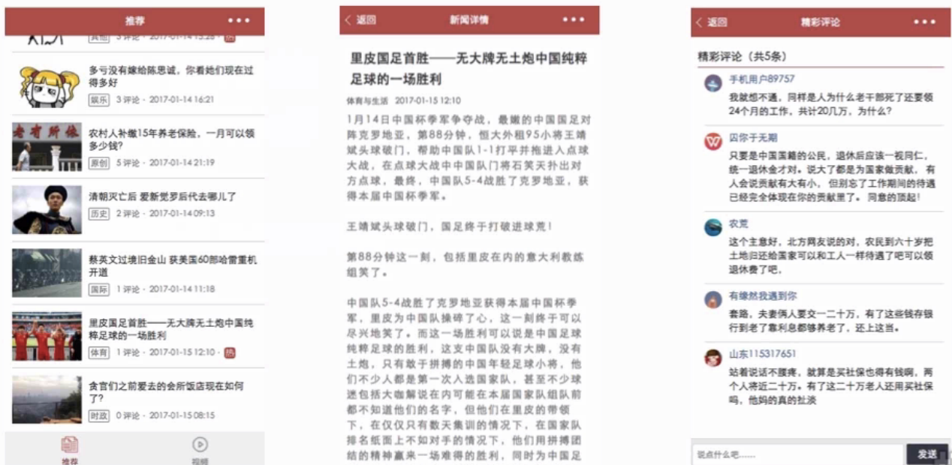

简化版今日头条编写模拟数据

组织JSON数据

数据字段名称的定义

确定数据类型，方便解析

请求展示数据